**UNIVERSIDAD AUTÓNOMA DE**

**SAN LUIS POTOSÍ (UASLP)**

Facultad de ingeniería

Computación e informática

Materias

BASES DE DATOS B

TECNOLOGÍA INFORMÁTICA

Tutor

DRA. NAVA MUÑOZ SANDRA EDITH

Proyecto

SISTEMA PARA LA ADMINISTRACIÓN DE

UNA TIENDA DE ABARROTES

**MANUAL DEL ADMINISTRADOR**

Autor

JIMÉNEZ PIÑA

DANIEL FELICIANO

ÍNDICE

1. INTRODUCCIÓN 2

1.1. ¿De qué trata el Sistema? 2

1.2. ¿Cuál es la Problemática? 2

1.3. ¿Qué se desarrolló? 2

2. REQUERIMIENTOS DEL SISTEMA 3

2.1. Funcionales 3

2.2. No Funcionales 3

3. DISEÑO DE SOFTWARE 4

3.1. Diagrama de Casos de Uso 4

3.2. Diagrama Entidad-Relación 4

3.3. Diagrama Relacional 5

3.4. Diagrama de Arquitectura del Sistema 5

3.5. Diccionario de Datos 6

3.6. Diseño de Interfaces de Software de Escritorio 7

3.7. Diseño de Interfaces de Aplicación Móvil 13

4. IMPLEMENTACIÓN 16

4.1. Interfaces 16

4.2. Reportes 17

5. EVALUACIÓN 20

5.1. El usuario tendero califico el software de escritorio 20

5.2. El usuario cliente califico la aplicación móvil 20

6. CONCLUSIONES 21

7. TRABAJO A FUTURO 21

8. REFERENCIAS 21

9. ANEXOS 22

1. INTRODUCCIÓN
   1. ¿De qué trata el Sistema?

El sistema administra las ventas de una tienda de abarrotes a menudeo, para facilitar las ventas el tendero ingresa el código de los productos y la cantidad a vender, el sistema calcula los subtotales y calcula el total de la venta, al confirmar la venta se registra en la base de datos.

El sistema registra pedidos en línea del cliente y muestra alertas al tendero para que sea surtido.

Genera reportes de ventas, pedidos, existencias, clientes y proveedores.

El sistema cuenta con una aplicación móvil, con la cual el cliente puede hacer pedidos para que le sean entregados en su domicilio.

* 1. ¿Cuál es la Problemática?

Con la nueva reforma fiscal están en peligro las tienditas de barrio, el modelo de emprendimiento por excelencia del país. Estos pequeños negocios tienen dos opciones: adaptarse o morir. Los microempresarios explican que sus días se van entre atender clientes, atender proveedores y sacar las cuentas cuando bajan la cortina. No teniendo oportunidad para hacer otras cosas [1].

Esta es la realidad para cerca de un millón de ‘tienditas’. De acuerdo con el Directorio Estadístico Nacional de Unidades Económicas, del INEGI, en el país hay 975,760 negocios de comercialización de abarrotes al menudeo [2].

Se realizó una encuesta en 10 tiendas de abarrotes a menudeo en la colonia barrio de Santiago, para ver las necesidades del tendero y así proponer una solución adecuada para la administración del negocio. Los resultados se muestran en el anexo.

* 1. ¿Qué se desarrolló?

El sistema consta de tres partes:

La primera es para uso del microempresario, esta aplicación de escritorio fue desarrollada en .NET, es una eficaz herramienta para llevar una mejor administración y control de ventas, clientes y compras del negocio. Resuelve la problemática de tener que sacar las cuentas y hacer el inventario a mano.

La segunda es una aplicación móvil desarrollada en ANDROID que muestra el catálogo de todos los productos y que le facilitara al cliente hacer sus pedidos.

La tercera es un WEBSERVICE que sirve de comunicación entre el software de escritorio y la aplicación móvil.

1. REQUERIMIENTOS DEL SISTEMA
   1. Funcionales
2. El usuario tendero tendrá la posibilidad de agregar nuevos clientes, proveedores y productos en la base de datos.
3. El usuario tendero tendrá la posibilidad de registrar ventas en la base de datos.
4. El sistema deberá generar reportes.
5. El sistema deberá proporcionar vistas adecuadas lea e imprima los reportes.
6. A cada venta, cliente, proveedor, producto y pedido se le deberá asignar un identificador único.
7. El usuario cliente tendrá la posibilidad de autentificarse en el sistema para realizar pedidos.
   1. No Funcionales
8. Fiabilidad: El sistema debe ser fiable para el usuario.
9. Seguridad: El sistema debe ser seguro al momento de almacenar los datos de los clientes y proveedores.
10. Disponibilidad: El sistema debe estar disponible para que el cliente realice pedidos.
11. Rendimiento: El sistema debe realizar los procesos rápidamente.
12. Eficiencia: El sistema debe satisfacer las necesidades del cliente.
13. Usabilidad: El tiempo de aprendizaje del sistema por un usuario deberá ser menor a 4 horas.
14. DISEÑO DE SOFTWARE
    1. Diagrama de Casos de Uso

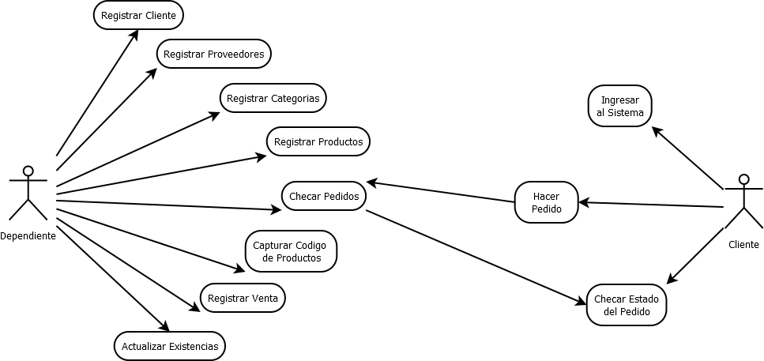

* 1. Diagrama Entidad-Relación

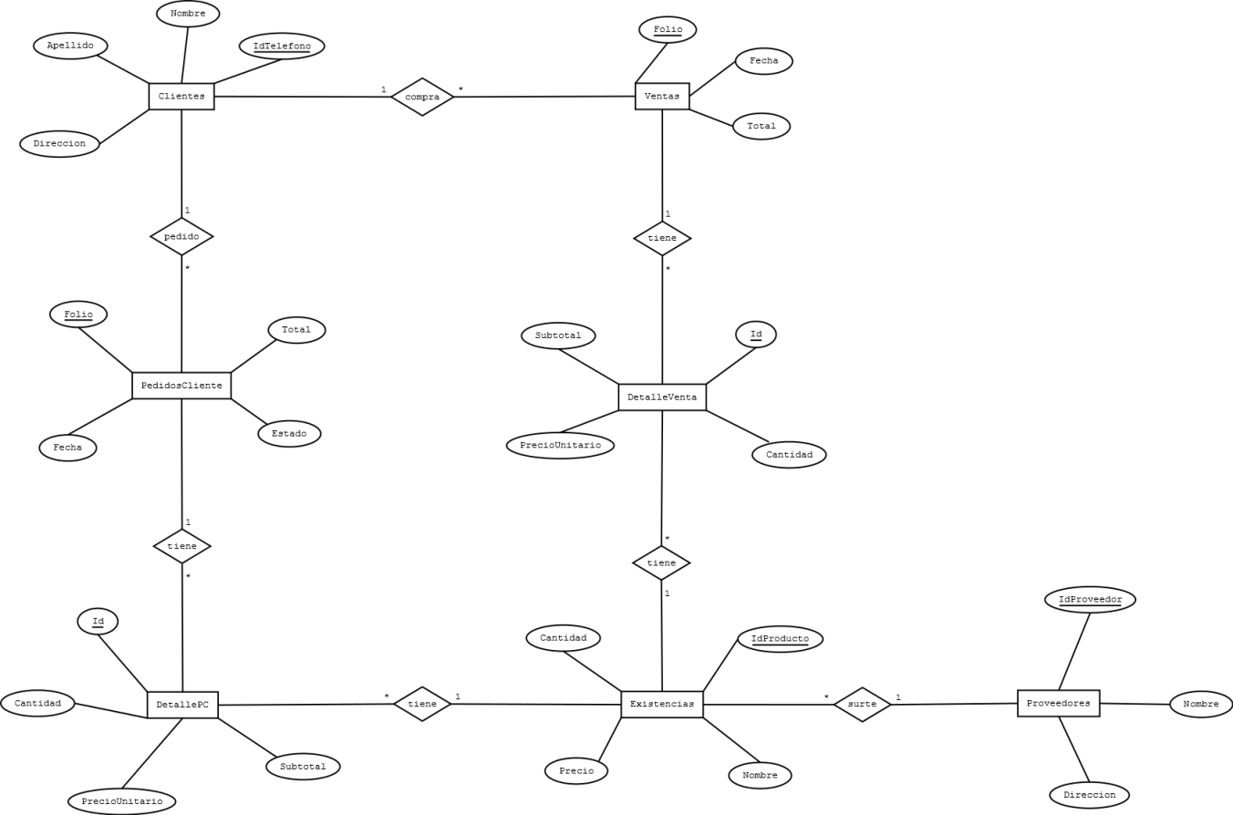

* 1. Diagrama Relacional

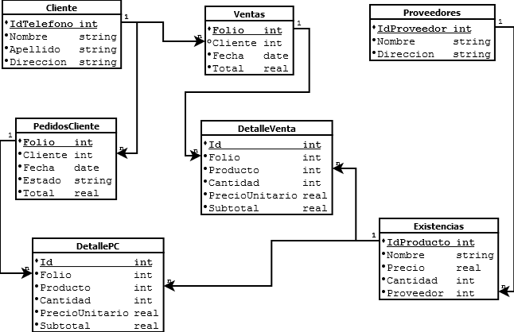

* 1. Diagrama de Arquitectura del Sistema

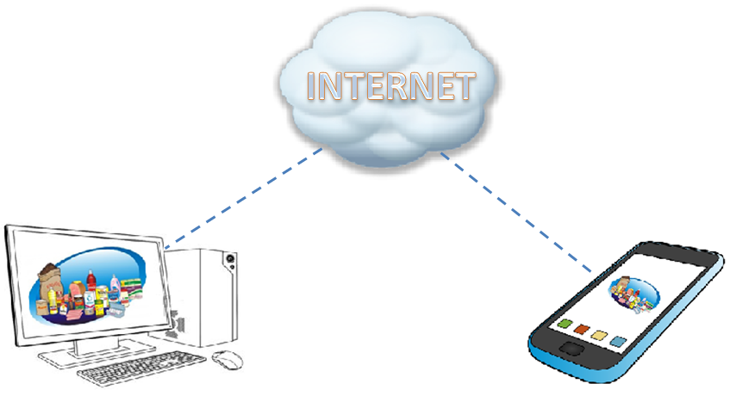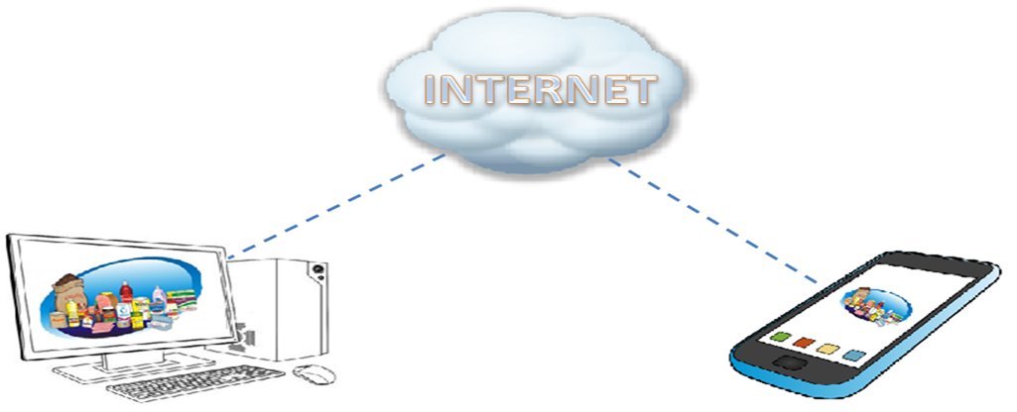

* 1. Diccionario de Datos

|  |  |  |  |
| --- | --- | --- | --- |
| **Tabla Clientes** | | | |
|  | | | |
| **Atributos** | **Descripción** | **Tipo** | **Tamaño** |
| PK IdTelefono | Es el número telefónico del cliente, además este servirá para identificar el cliente. | Cadena | 10 bytes |
| Nombre | Nombre del cliente | Cadena | 30 bytes |
| Apellido | Apellido del cliente | Cadena | 30 bytes |
| Direccion | Dirección del cliente | Cadena | 50 bytes |

|  |  |  |  |
| --- | --- | --- | --- |
| **Tabla Proveedores** | | | |
|  | | | |
| **Atributos** | **Descripción** | **Tipo** | **Tamaño** |
| PK IdProveedor | Teléfono del proveedor además de que será el identificador. | Cadena | 10 bytes |
| Nombre | Nombre del Proveedor | Cadena | 30 bytes |
| Direccion | Dirección del Proveedor | Cadena | 50 bytes |

|  |  |  |  |
| --- | --- | --- | --- |
| **Tabla Existencias** | | | |
|  | | | |
| **Atributos** | **Descripción** | **Tipo** | **Tamaño** |
| PK IdProducto | Identificador del producto. | Cadena | 10 bytes |
| Nombre | Nombre del producto | Cadena | 30 bytes |
| Precio | Precio unitario del producto | Decimal | 8 bytes |
| Cantidad | Cantidad en almacén del producto | Entero | 4 bytes |
| FK IdProveedor | Identificador del proveedor que surte el producto. | Cadena | 10 bytes |

|  |  |  |  |
| --- | --- | --- | --- |
| **Tabla Ventas** | | | |
|  | | | |
| **Atributos** | **Descripción** | **Tipo** | **Tamaño** |
| PK Folio | Identificador de la venta | Entero | 4 bytes |
| FK Cliente | Identificador del cliente | Cadena | 10 bytes |
| Fecha | Fecha en la cual se registró la venta | Fecha | 8 bytes |
| Total | Monto total de la venta | Decimal | 8 bytes |

|  |  |  |  |
| --- | --- | --- | --- |
| **Tabla DetalleVenta** | | | |
|  | | | |
| **Atributos** | **Descripción** | **Tipo** | **Tamaño** |
| FK Folio | Identificador de la venta a la cual pertenece el detalle de venta | Entero | 4 bytes |
| FK IdProducto | Identificador del Producto a vender | Cadena | 10 bytes |
| Cantidad | Cantidad del producto a vender | Entero | 4 bytes |
| PrecioUnitario | Precio unitario del producto | Decimal | 8 bytes |
| Subtotal | Cantidad calculada a partir de la cantidad y precio unitario del producto | Decimal | 8 bytes |

|  |  |  |  |
| --- | --- | --- | --- |
| **Tabla PedidosCliente** | | | |
|  | | | |
| **Atributos** | **Descripción** | **Tipo** | **Tamaño** |
| PK Folio | Identificador del Pedido | Entero | 4 bytes |
| FK Cliente | Identificador del cliente | Cadena | 10 bytes |
| Fecha | Fecha en la cual se registró el pedido | Fecha | 8 bytes |
| Estado | Indica si el pedido ésta en espera o ya ha sido atendido | Cadena | 10 bytes |
| Total | Monto total a pagar | Decimal | 8 bytes |

|  |  |  |  |
| --- | --- | --- | --- |
| **Tabla DetallePC** | | | |
|  | | | |
| **Atributos** | **Descripción** | **Tipo** | **Tamaño** |
| FK Folio | Identificador del pedido al cual pertenece el detalle pedido del cliente | Entero | 4 bytes |
| FK IdProducto | Identificador del Producto | Cadena | 10 bytes |
| Cantidad | Cantidad del producto | Entero | 4 bytes |
| PrecioUnitario | Precio unitario del producto | Decimal | 8 bytes |
| Subtotal | Cantidad calculada a partir de la cantidad y precio unitario del producto | Decimal | 8 bytes |

* 1. Diseño de Interfaces de Software de Escritorio

Interfaz de carga del software de escritorio

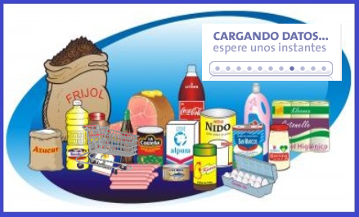

Interfaz de Ventas

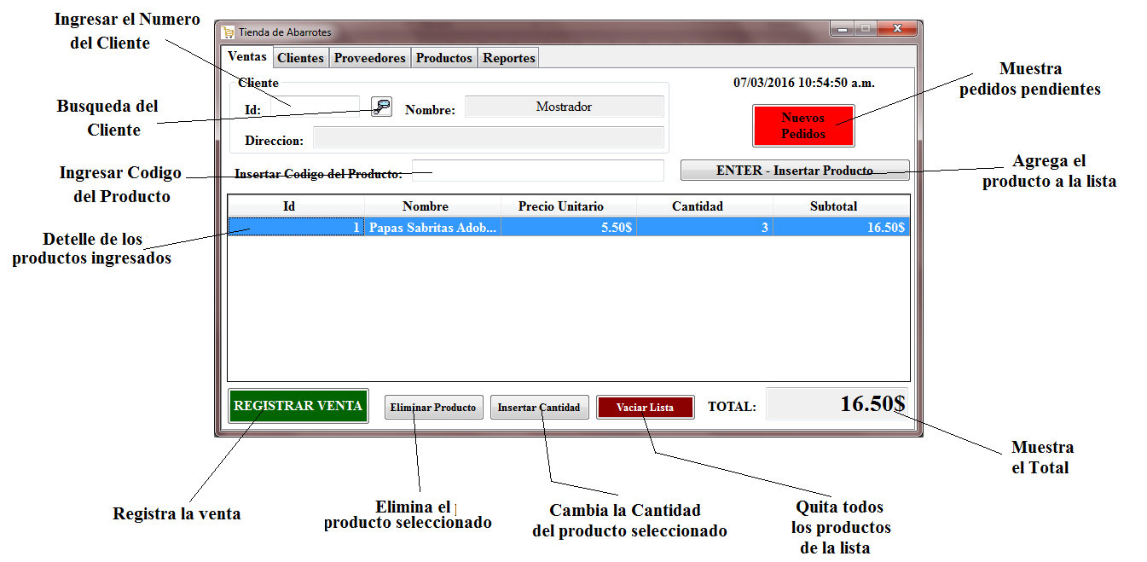

Interfaz de Pedidos

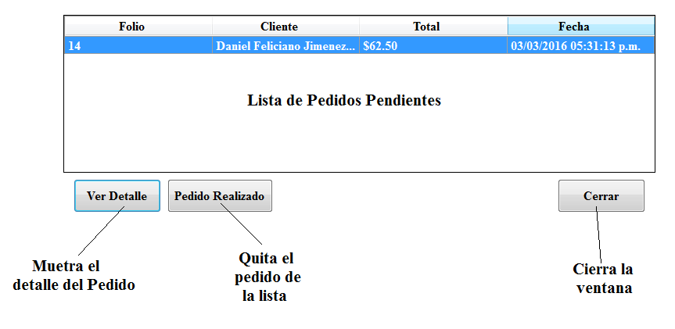

Interfaz de Alta de Clientes

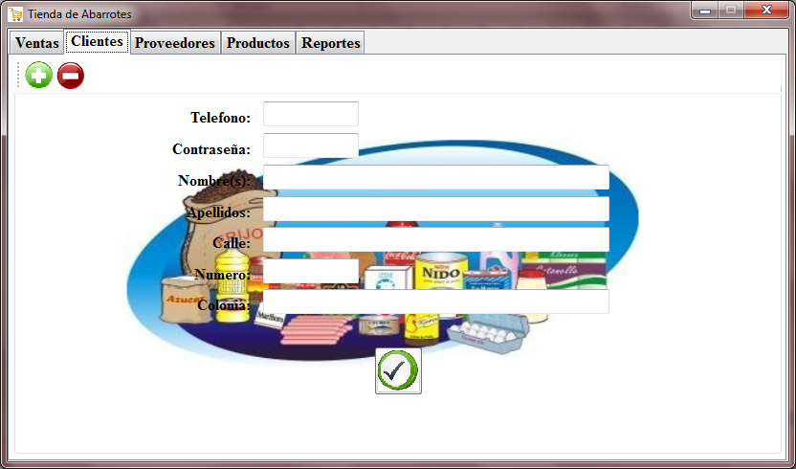

Interfaz de Baja de Clientes

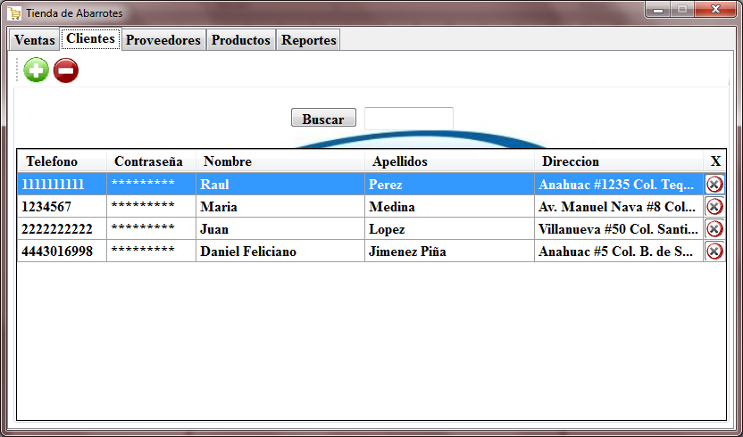

Interfaz de Alta de Proveedores

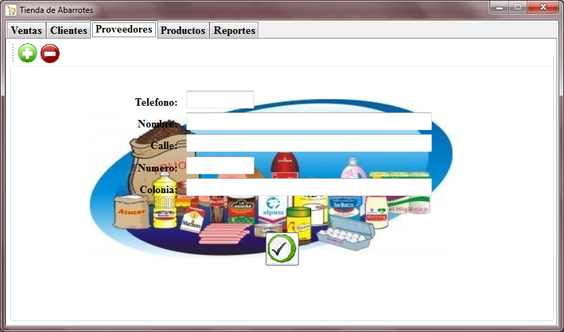

Interfaz de Baja de Proveedores

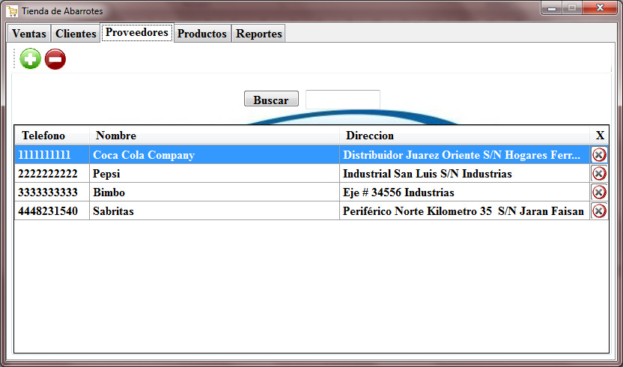

Interfaz de Alta de Productos

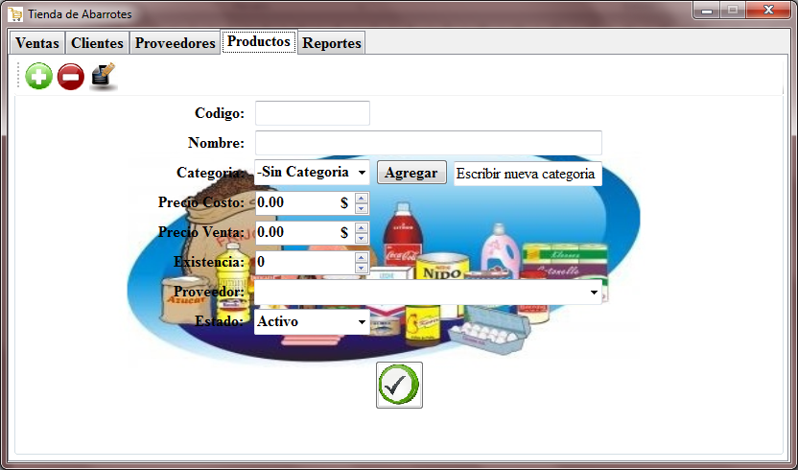

Interfaz de Baja de Productos

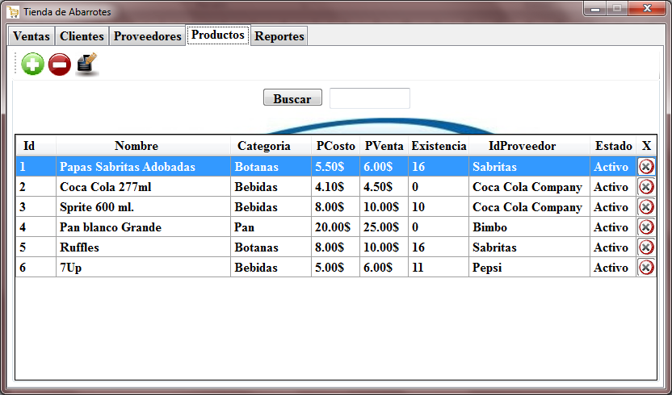

Interfaz Modifica Productos

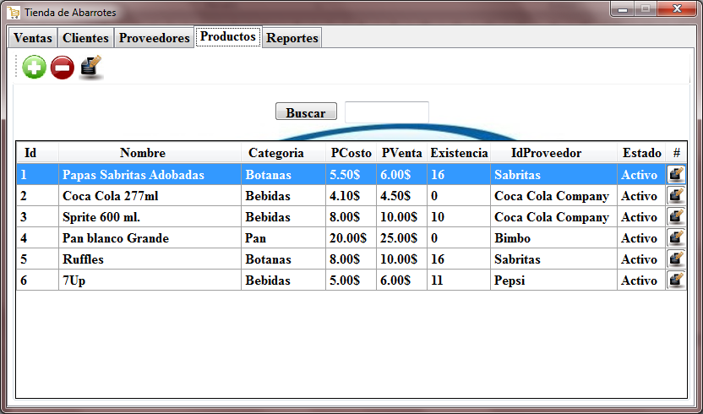

Interfaz para Modificar un Producto

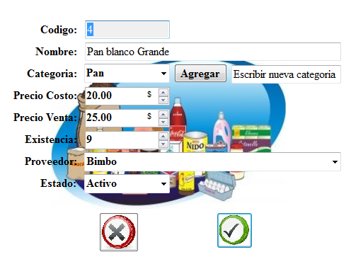

Interfaz Reportes

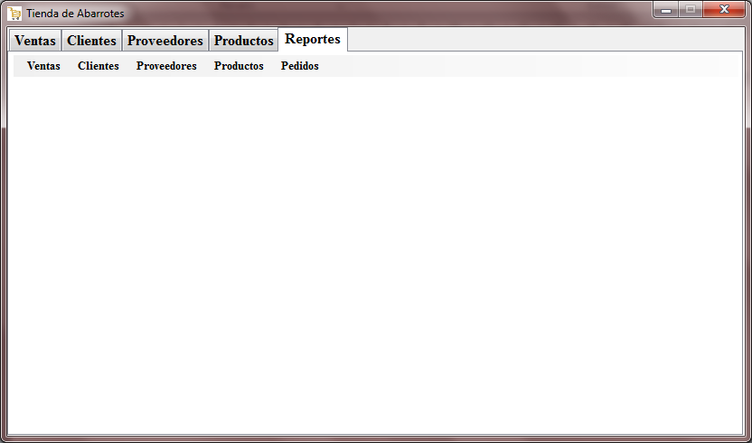

Ejemplo de un reporte de Productos

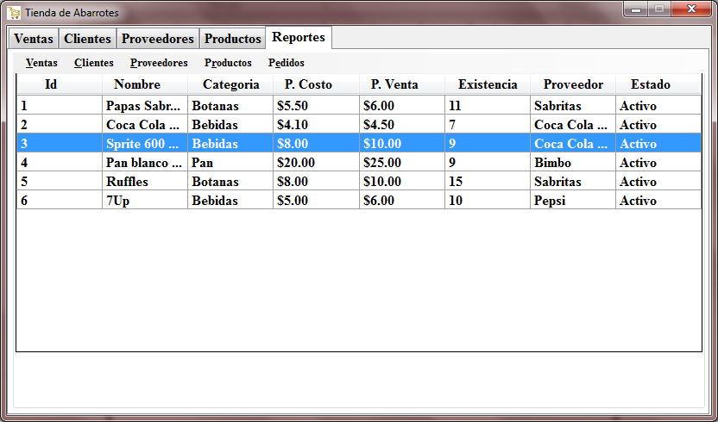

Ejemplo de un Reporte de Pedidos

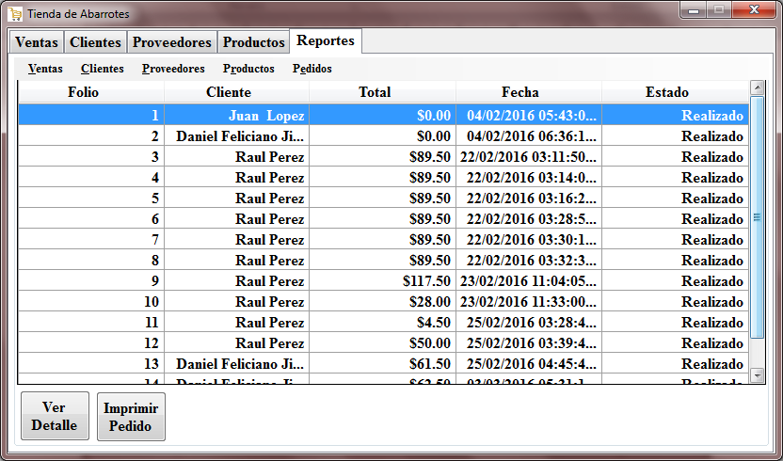

Ejemplo de una impresión de un Pedido

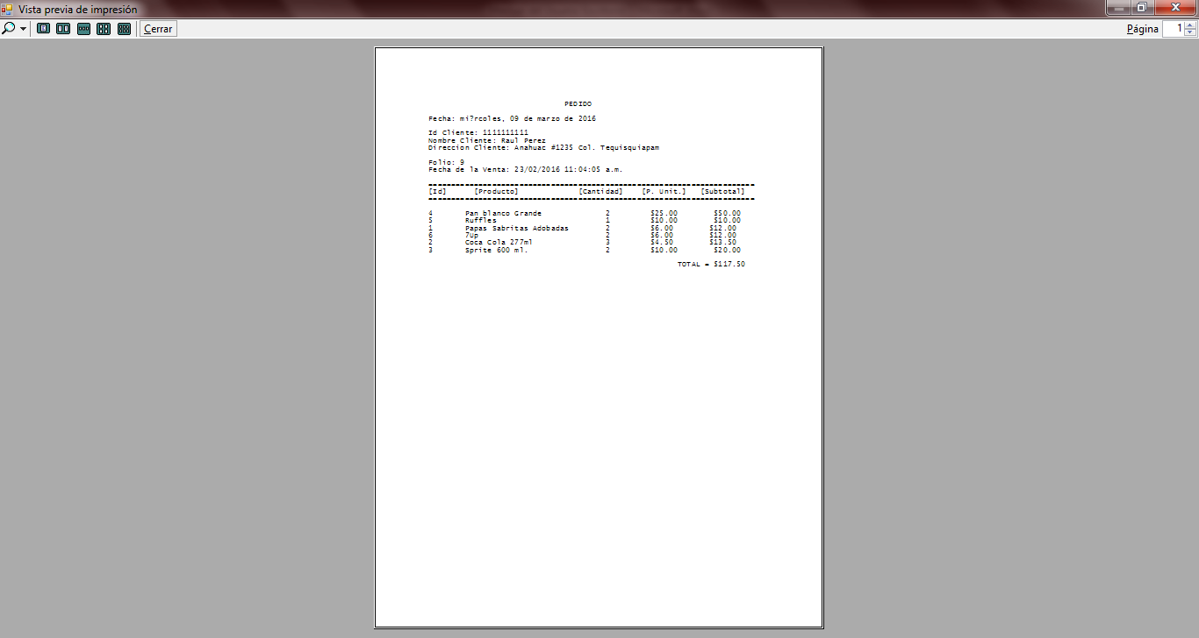

* 1. Diseño de Interfaces de Aplicación Móvil

Interfaz de autentificación

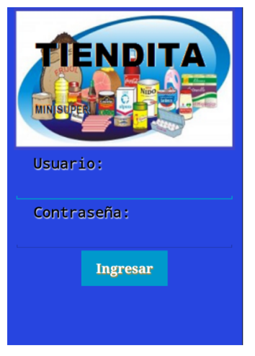

Interfaz de Carga y Conexión

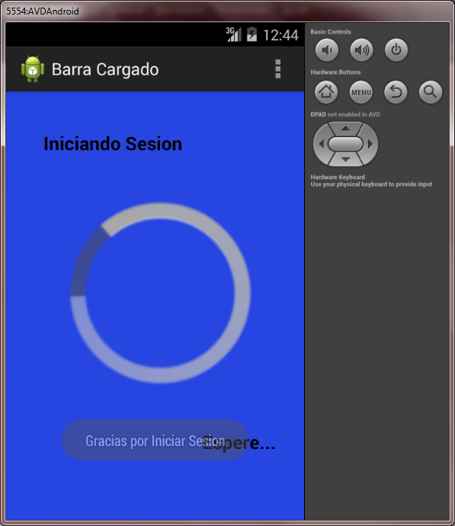

Interfaz de Catálogo de Categorías

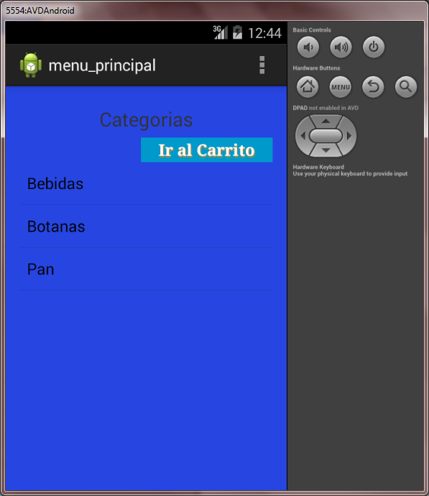

Interfaz de Catálogo de Productos por Categoría

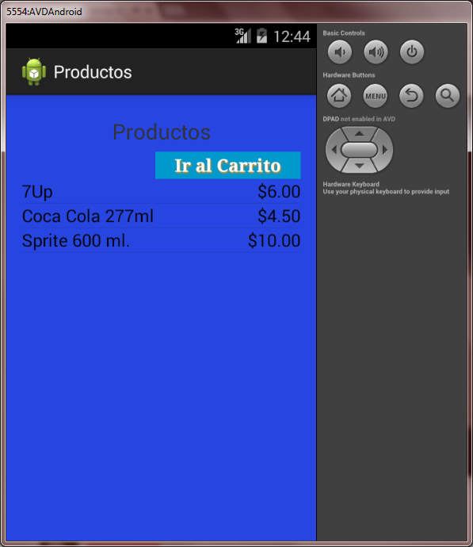

Interfaz Detalle del Producto

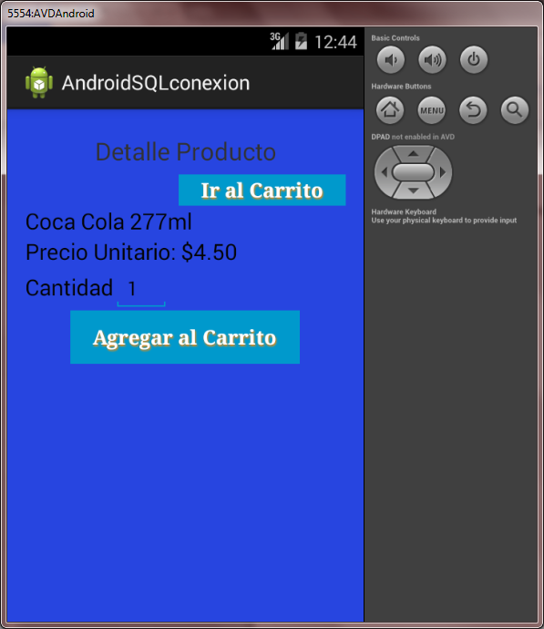

Interfaz Carrito

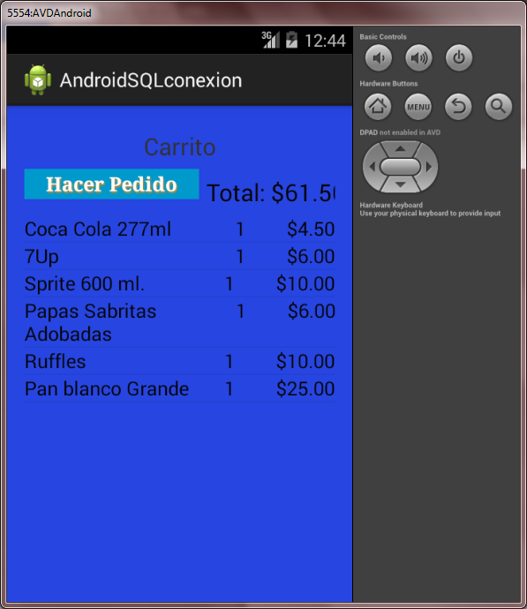

1. IMPLEMENTACIÓN
   1. Interfaces

**Interfaz de Ventas:** Esta es la interfaz principal del sistema, a continuación se describen los campos:

En el apartado de Cliente se encuentra

* Id: este campo es el número telefónico del cliente que además sirve con identificador único del cliente. Con el id del cliente ingresado y al hacer clic en el botón  busca los datos del cliente y los muestra.
* Nombre: Muestra el nombre del cliente, su valor por default es “Mostrador”.
* Dirección: Muestra el domicilio completo del cliente.

En el apartado de Carrito se encuentra

* Insertar Código del Producto: En este campo se ingresa el código del producto al hacer clic en el botón  el producto se agrega a la lista.
* La lista muestra el detalle de los productos agregados.
* El botón  quita el producto seleccionado de la lista.
* El botón  modifica la cantidad del producto seleccionado.
* El botón  quita todos los productos de la lista.
* El campo total muestra la suma de los subtotales.
* El botón  concluye y guarda la venta y limpia todos los campos.

El botón  muestra los pedidos pendientes, cuando hay pedidos pendientes el color del botón cambia a rojo, si no hay pedidos el calor es gris [3].



**Interfaz Detalle del Producto:** Al seleccionar un producto se muestra más a detalle su información.

* Al hacer clic en el botón  muestra la interfaz de carrito.
* El campo cantidad por default está en 1, se puede modificar según la necesidad del cliente.
* Al hacer clic  el producto es agregado al carrito [4].



* 1. Reportes

La consulta de ventas se puede hacer de dos formas:

1. Hoy: muestra las ventas generadas del día en curso.
2. Por un rango de fecha: muestra todas las ventas generadas en el rango de fecha establecido por el usuario.

A continuación se muestra un ejemplo de un reporte de ventas.

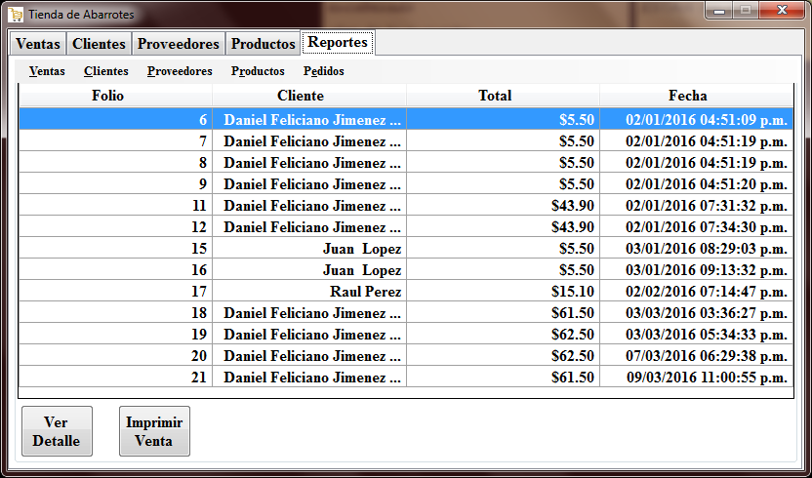

La consulta de clientes se puede realizar de dos formas:

1. Todos: Muestra todos los clientes registrados hasta el momento.
2. Mejores Clientes: Muestra una lista de clientes ordenada empezando por el cliente que ha comprado más.

A continuación se muestra un ejemplo de un reporte de mejores clientes.

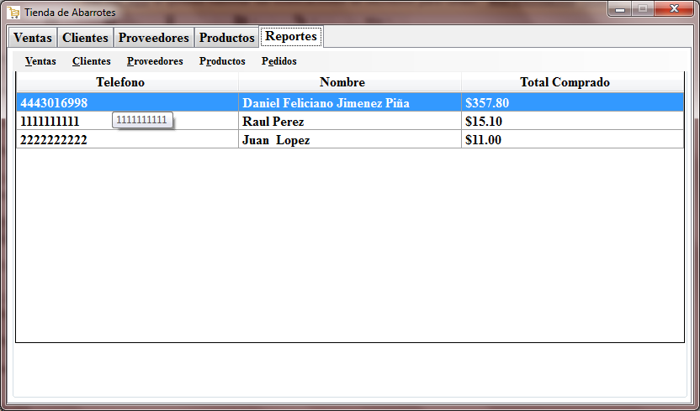

La Consulta de Proveedores muestra una lista de todos los proveedores registrados en la base de datos.

A continuación se muestra un ejemplo del reporte de proveedores

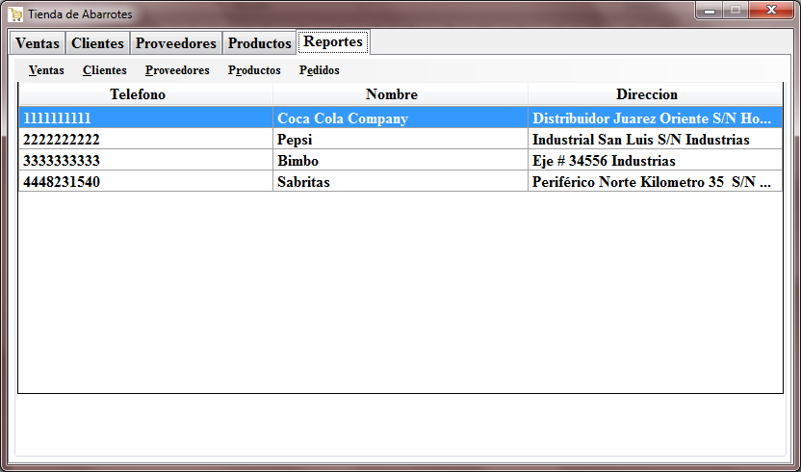

La consulta productos se puede hacer de las siguientes formas:

1. Todos: Muestra un reporte de todos productos en la base de datos.
2. Activos: Muestra un reporte de los productos con el campo estado en Activo.
3. Activos: Muestra un reporte de los productos que están en almacén pero están en baja temporal
4. Por Proveedor: Muestra los productos surtidos por un proveedor seleccionado por el usuario.
5. Por Categoría: Muestra los productos que pertenezcan a la misma categoría seleccionada por el usuario.
6. Más Vendidos: Muestra una lista de productos más vendidos en orden descendente.
7. Escasos: Muestra una lista con los productos que tengan existencia menor a 3.

A continuación se muestra un reporte de los productos más vendidos.

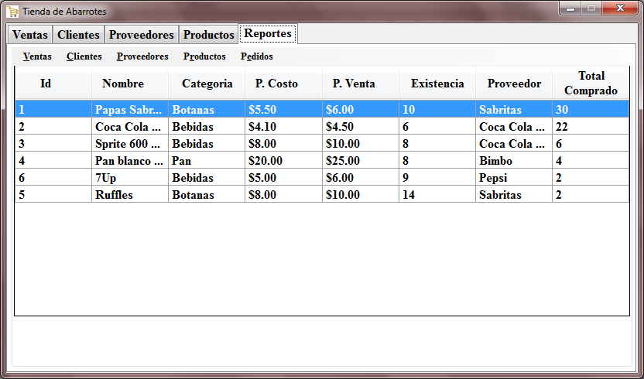

La consulta de pedidos se puede hacer de dos formas:

1. Por cliente: muestra los pedidos realizados por un cliente seleccionado por el usuario.
2. Por un rango de fecha: muestra todos pedidos generados en el rango de fecha establecido por el usuario.

A continuación se muestra un ejemplo de un reporte de pedidos.

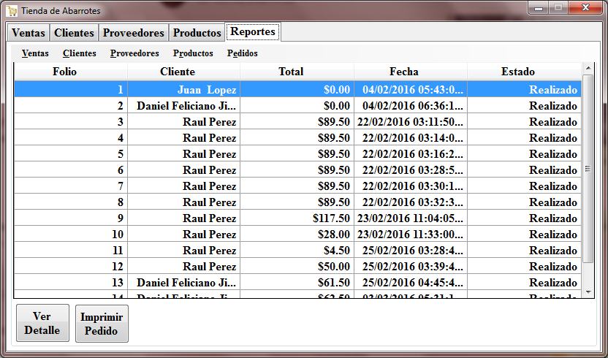

1. EVALUACIÓN
   1. El usuario tendero califico el software de escritorio de la siguiente manera:

* 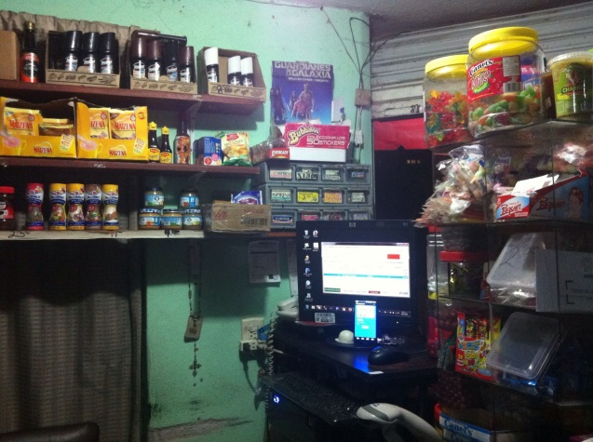En general es fácil de usar y cumple los requerimientos básicos.
* La interfaz de ventas está bien distribuida visualmente.
* En la interfaz de ventas le falta implementar el escáner.
* Que se puedan registrar pedidos en línea es muy bueno para las ventas.
* Agregar Clientes, Proveedores y Productos no es complicado.
* Los reportes que genera el programa sirven para mejorar la administración de la tienda.
  1. 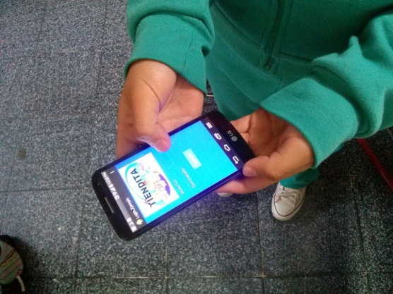El usuario cliente califico la aplicación móvil de la siguiente manera:
* Es sencillo de utilizar.
* La aplicación es rápida.
* Estaría mejor si en el detalle de producto se mostrara una imagen del producto.

1. CONCLUSIONES

* Las tiendas deberán adaptarse a las nuevas tecnologías para hacerles frente a las grandes cadenas de minisúper o perecerán.
* El sistema ahorra tiempo a los tenderos al momento de hacer los cortes e inventarios.
* Los productos serán más accesibles a los clientes y esto generara más ventas.
* Incorporar sistemas de administración y ventas a las “tienditas” las hace más competitivas en el mercado de ventas de abarrotes al menudeo.

1. TRABAJO A FUTURO

* Incorporar un lector de código de barras al sistema de escritorio.
* Notificación al cliente de que su pedido se ha realizado.
* Agregar alta de clientes desde la aplicación.

1. REFERENCIAS
2. http://www.forbes.com.mx/se-aproxima-la-desaparicion-de-las-tienditas/
3. <http://www3.inegi.org.mx/sistemas/mapa/denue/default.aspx?act=461110>
4. Manual de Usuario Software Escritorio
5. Manual de Usuario Aplicación Móvil
6. ANEXOS

|  |  |  |  |  |  |  |
| --- | --- | --- | --- | --- | --- | --- |
| 1¿Cuántas personas atienden el negocio? | | |  |  |  |  |
|  | Se observó que en el 90% de las tiendas los dependientes son socios y/o familiares cercanos. | | | | |  |
| 2.-¿Cuánto tiempo le lleva hacer los cortes? | | | |  |  |  |
| |  | | --- | |  | |  |  |  |  |  |  |
|  |  |  |  |  |  |  |
|  |  |  |  |  |  |  |
|  |  |  |  |  |  |  |
|  |  |  |  |  |  |  |
|  |  |  |  |  |  |  |
|  |  |  |  |  |  |  |
|  |  |  |  |  |  |  |
|  |  |  |  |  |  |  |
|  |  |  |  |  |  |  |
|  |  |  |  |  |  |  |
|  |  |  |  |  |  |  |
|  |  |  |  |  |  |  |
|  |  |  |  |  |  |  |
| En todos los casos se apunta en una libreta el registro de las ventas diarias y al final del día se hace una suma de todo lo vendido. | | | | | | |
|  |  |  |  |  |  |  |
| 3.-¿Cada cuando realiza inventario de existencias? | | | | |  |  |
|  |  | | | | |  |
|  |  |
|  |  |
|  |  |
|  |  |
|  |  |
|  |  |
|  |  |
|  |  |
|  |  |
|  |  |
| 4.-¿Cuánto tiempo invierte en hacer el inventario para surtir? | | | | | |  |
|  | En la mitad de los casos para hacer el inventario, la tienda se abre más tarde o se cierra más temprano. | | | | |  |
|  |  |
|  |  |
|  |  |
|  |  |
|  |  |
|  |  |
|  |  |
|  |  |
| 5.-¿Cuánto tiempo tarda en consultar el precio de un producto nuevo? | | | | | | |
| |  | | --- | |  | |  |  |  |  |  |  |
|  |  |  |  |  |  |  |
|  |  |  |  |  |  |  |
|  |  |  |  |  |  |  |
|  |  |  |  |  |  |  |
|  |  |  |  |  |  |  |
|  |  |  |  |  |  |  |
|  |  |  |  |  |  |  |
|  |  |  |  |  |  |  |
|  |  |  |  |  |  |  |
|  |  |  |  |  |  |  |
|  |  |  |  |  |  |  |
|  |  |  |  |  |  |  |
| 6.-¿Actualmente cuenta con servicio a domicilio? | | | | |  |  |
| |  | | --- | |  | |  |  |  |  |  |  |
|  |  |  |  |  |  |  |
|  |  |  |  | Los que no tienen servicio a domicilio es por falta de personal. |  |  |
|  |  |  |  |  |  |  |
|  |  |  |  |  |  |  |
|  |  |  |  |  |  |  |
|  |  |  |  |  |  |  |
|  |  |  |  |  |  |  |
|  |  |  |  |  |  |  |
|  |  |  |  |  |  |  |
|  |  |  |  |  |  |  |
|  |  |  |  |  |  |  |
|  | | | | | | |
| 7.-¿Cómo se comunica el cliente? | | |  |  |  |  |
| |  | | --- | |  | |  |  |  |  |  |  |
|  |  |  |  |  |  |  |
|  |  |  |  |  |  |  |
|  |  |  |  |  |  |  |
|  |  |  |  |  |  |  |
|  |  |  |  |  |  |  |
|  |  |  |  |  |  |  |
|  |  |  |  |  |  |  |
|  |  |  |  |  |  |  |
| 8.-¿Cómo organiza los pedidos en espera? | | | |  |  |  |
| |  | | --- | |  | |  |  |  |  |  |  |
|  |  |  |  |  |  |  |
|  |  |  |  |  |  |  |
|  |  |  |  |  |  |  |
|  |  |  |  |  |  |  |
|  |  |  |  |  |  |  |
|  |  |  |  |  |  |  |
|  |  |  |  |  |  |  |
|  |  |  |  |  |  |  |
|  |  |  |  |  |  |  |
| 9.-¿Qué opina de la incorporación de la tecnología informatica | | | | |  |  |
| (PC, lector de códigos, impresora de ticket, etc.) en las tiendas? | | | | |  |  |
| |  | | --- | |  | |  |  |  |  |  |  |
|  |  |  |  |  |  |  |
|  |  |  |  |  |  |  |
|  |  |  |  |  |  |  |
|  |  |  |  |  |  |  |
|  |  |  |  |  |  |  |
|  |  |  |  |  |  |  |
|  |  |  |  |  |  |  |
|  |  |  |  |  |  |  |
|  |  |  |  |  |  |  |
|  |  |  |  |  |  |  |
|  |  |  |  |  |  |  |
| 10.-¿Ha utilizado alguna vez un sistema de control de ventas? | | | | | |  |
| |  | | --- | |  | |  |  |  |  |  |  |
|  |  |  |  |  |  |  |
|  |  |  |  |  |  |  |
|  |  |  |  |  |  |  |
|  |  |  |  |  |  |  |
|  |  |  |  |  |  |  |
|  |  |  |  |  |  |  |
|  |  |  |  |  |  |  |
| 11.-¿Qué cree que pasaría con las ventas si se incorpora un sistema para | | | | | | |
| administrar la ventas y una aplicación android para recibir pedidos en su | | | | | | |
| negocio? | |  |  |  |  |  |
| |  | | --- | |  | |  |  |  |  |  |  |
|  |  |  |  |  |  |  |
|  |  |  |  |  |  |  |
|  |  |  |  |  |  |  |
|  |  |  |  |  |  |  |
|  |  |  |  |  |  |  |
|  |  |  |  |  |  |  |
|  |  |  |  |  |  |  |
|  |  |  |  |  |  |  |
|  |  |  |  |  |  |  |

**Conclusión Encuesta**

En conclusión para los dependientes sería de mucha utilidad un sistema para administrar sus ventas y poder darles una mejor atención a sus clientes. En los casos donde hay servicio a domicilio sería de gran ayuda que el cliente cuente con una aplicación para realizar un pedido, con esto el dependiente no tendría que desatenderse de los clientes por mostrador al tener que apuntar el pedido.

El sistema deberá contar con una interfaz amigable para el dependiente, de tal manera que le sea fácil usarla. Dado que en el 90% de los casos los dependientes son los dueños y el 10% son personas de suma confianza, no se requiere que el sistema tenga un control de usuarios, también se requiere que el sistema genere reportes de las ventas, reportes de existencias, etc. También que genere alertas cuando haya pedidos pendientes.